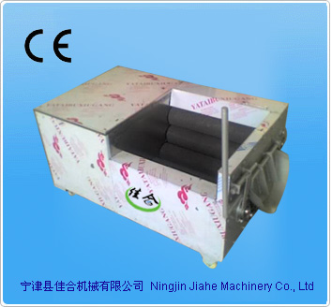

薯类脱皮机
薯类脱皮机采用砂辊脱皮原理,广泛适用于大姜、胡萝卜、山芋、木薯、马铃薯、红薯、土豆等根薯类蔬菜除皮。该机具有耗能小，体积小。重量轻、外形美观和操作方便的特点。箱体采用优质不锈钢材质，不锈蚀、清洁卫生，经久耐用。 技术参数：砂辊数量：6辊 生产效率：300kg/h--500kg/h

